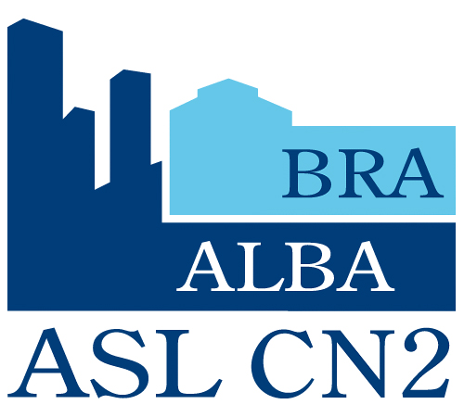 | SERVIZIO AMMINISTRAZIONE DEL PERSONALE E SVILUPPO RISORSE UMANE  Ufficio Libera Professione  0173/316.572 | Codice procedimento: 23 /PERS
 |  | Termine per provvedere: 60 gg dalla richiesta
 |  | Codice titolario: I.1.5.2
Ulteriori informazioni su: http://www.aslcn2.it/azienda-asl-cn2/amministrazione-trasparente/attivita-e-procedimenti/tipologie-di-procedimento/ Tabelle procedimenti ad istanza di parte – procedimenti amministrativi ad istanza di parte – 01 Personale

Al Direttore F.F. della S.C. Amm.ne del Personale
Dott.ssa Maura NERVO
Ufficio Libera Professione

Il/la sottoscritto/a Dott./Dott.ssa _________________, Direttore/Dirigente Medico in servizio presso _________________________________chiede di poter effettuare attività di Libera Professione intramoenia presso il proprio studio privato sito nel Comune di _________________ indirizzo _______________________________________________________________

nei giorni ______________ dalle ore _______ alle ore _____ (indicare orario di termine attività)
nei giorni ______________ dalle ore _______ alle ore _____ (indicare orario di termine attività)

Per effettuare le seguenti prestazioni:
DESCRIZIONE | TARIFFA | DURATA PRESTAZIONE | CODICE NOMENCLATORE REGIONALE*
*rintracciabile sulla ricetta dematerializzata

Allego copia del certificato di agibilità.
Cordiali saluti

Alba, lì

Firma del Dirigente Medico

